**Брест комплекс**

Breast AssuredАртикул: 1122

* Обладает антиоксидантным и онкопротекторным действием.
* Обеспечивает детоксикацию организма.
* Блокирует действие эстрогенов при гормонозависимых опухолях у женщин.
* [СГР](https://drive.google.com/open?id=1CskfYnnb6FObVb8j6PJ280Lz5tZ2r9-T)

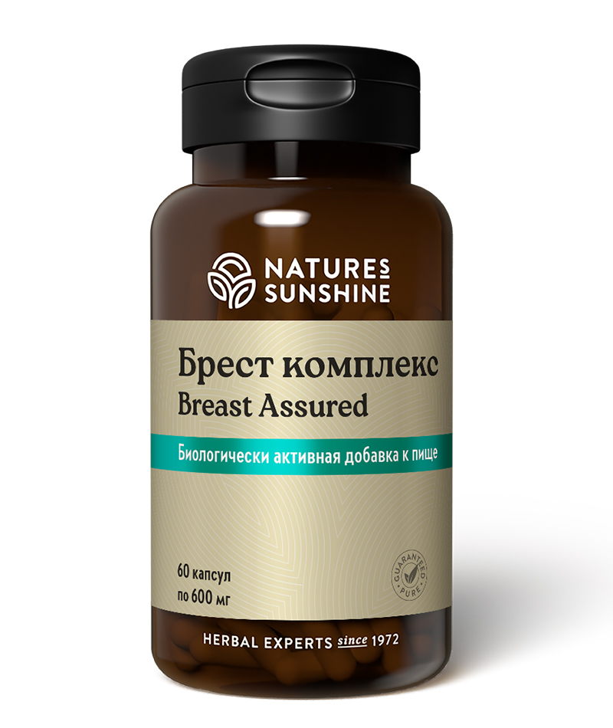

**Преимущества**

**Брест Комплекс** можно использовать для профилактики и помощи при некоторых женских заболеваниях, среди них:

* профилактика онкологических и дисгормональных нарушений у женщин;
* мастопатия, в том числе и фиброзно-кистозная;
* предменструальный синдром;
* некоторые формы бесплодия.

Уникальная фитоформула Активного Долголетия на основе древних рецептур Китая и Японии.

**Активные ингредиенты**

**Лен обыкновенный** (*Linum usitatissimum*) – семена содержат до 50% омега-3 ПНЖК и слизи, обладающие обволакивающим и противовоспалительным действием. Обладает слабой эстрогеноподобной активностью, подавляет активность ферментов стероидогенеза в клетках молочной железы, оказывая онкопротективное действие.

**Гранат** (*Punica granatum*) – кора и кожура плодов обладают противовоспалительным, антигельминтным, закрепляющим и онкопротективным действием.

**Глюкарат кальция** (кальциевая соль глюкаровой кислоты) – участвует в формировании элементов соединительной ткани, стероидных гормонов. Является ключевым фактором процесса детоксикации. Содержится в яблоках, грейпфруте, вишне, абрикосах, брокколи, брюссельской капусте. В эксперименте глюкаровая кислота снижает заболеваемость раком лёгких, кожи, груди и толстой кишки, предотвращает индукцию рака простаты, что может объяснить её способностью связывать и выводить из организма ксенобиотики, обладающие канцерогенной активностью. Глюкаровая кислота регулирует гормональный баланс у женщин и андрогенную активность у мужчин.

**Кудзу**или**пуэрария** (*Pueraria lobata*) – корни обладают сильной эстрогеноподобной активностью. Доказана способность пуэрарии оказывать гипотензивный эффект, снимать спазм мозговых и коронарных сосудов, уменьшать вязкость крови. Дайдзеин и куместрол подавляют активность ферментов стероидогенеза в эндометрии, оказывая онкопротективное действие.

**Лютеин** – каротиноид. В организм поступает в составе овощей и фруктов, а также яиц. Лютеин и образующийся из него в тканях глаза зеаксантин являются антиоксидантами и ингибируют процессы перекисного окисления.

**Грифола курчавая или маитаке** (*Grifola frondosa*) – съедобный гриб. Обладает адаптогенным и иммуностимулирующим действием. Избирательно ингибирует рост атипичных (раковых) клеток, стимулирует активность Т-хелперов. Применяют как адаптоген, при синдроме хронической усталости, вторичных иммунодефицитах, высоком давлении, сахарном диабете.

**Состав**

БАД к пище Брест комплекс является дополнительным источником лютеина, содержит дубильные вещества.

**1 капсула содержит:** порошок льняного семени (Linum usitatissimum) - 267 мг; экстракт граната (Punica granatum) - 75 мг; кальция D-глюкарат - 75 мг; экстракт корня кудзу (Pueraria lobata) - 50 мг; лютеин (5%) - 24 мг (1,28 мг - 26,5%); грифола курчавая (Grifola frondosa) - 4 мг.

**Вспомогательные вещества:** стеарат магния, желатин.

**Применение**

Брест комплекс можно использовать для профилактики и помощи при некоторых женских заболеваниях, среди них:

* мастопатия, в том числе и фиброзно-кистозная;
* профилактика онкологических и дисгормональных нарушений у женщин;
* предменструальный синдром;
* некоторые формы бесплодия.

**Применение:**взрослым принимать по 2-3 капсулы в день во время еды.

**Противопоказания:** индивидуальная непереносимость компонентов БАД, беременность и кормление грудью.